

ПАСПОРТ

МАРМИТ-ГОРШОЧЕК HURAKAN

Модели: HKN-FWP, HKN-FWP2, HKN-SB57

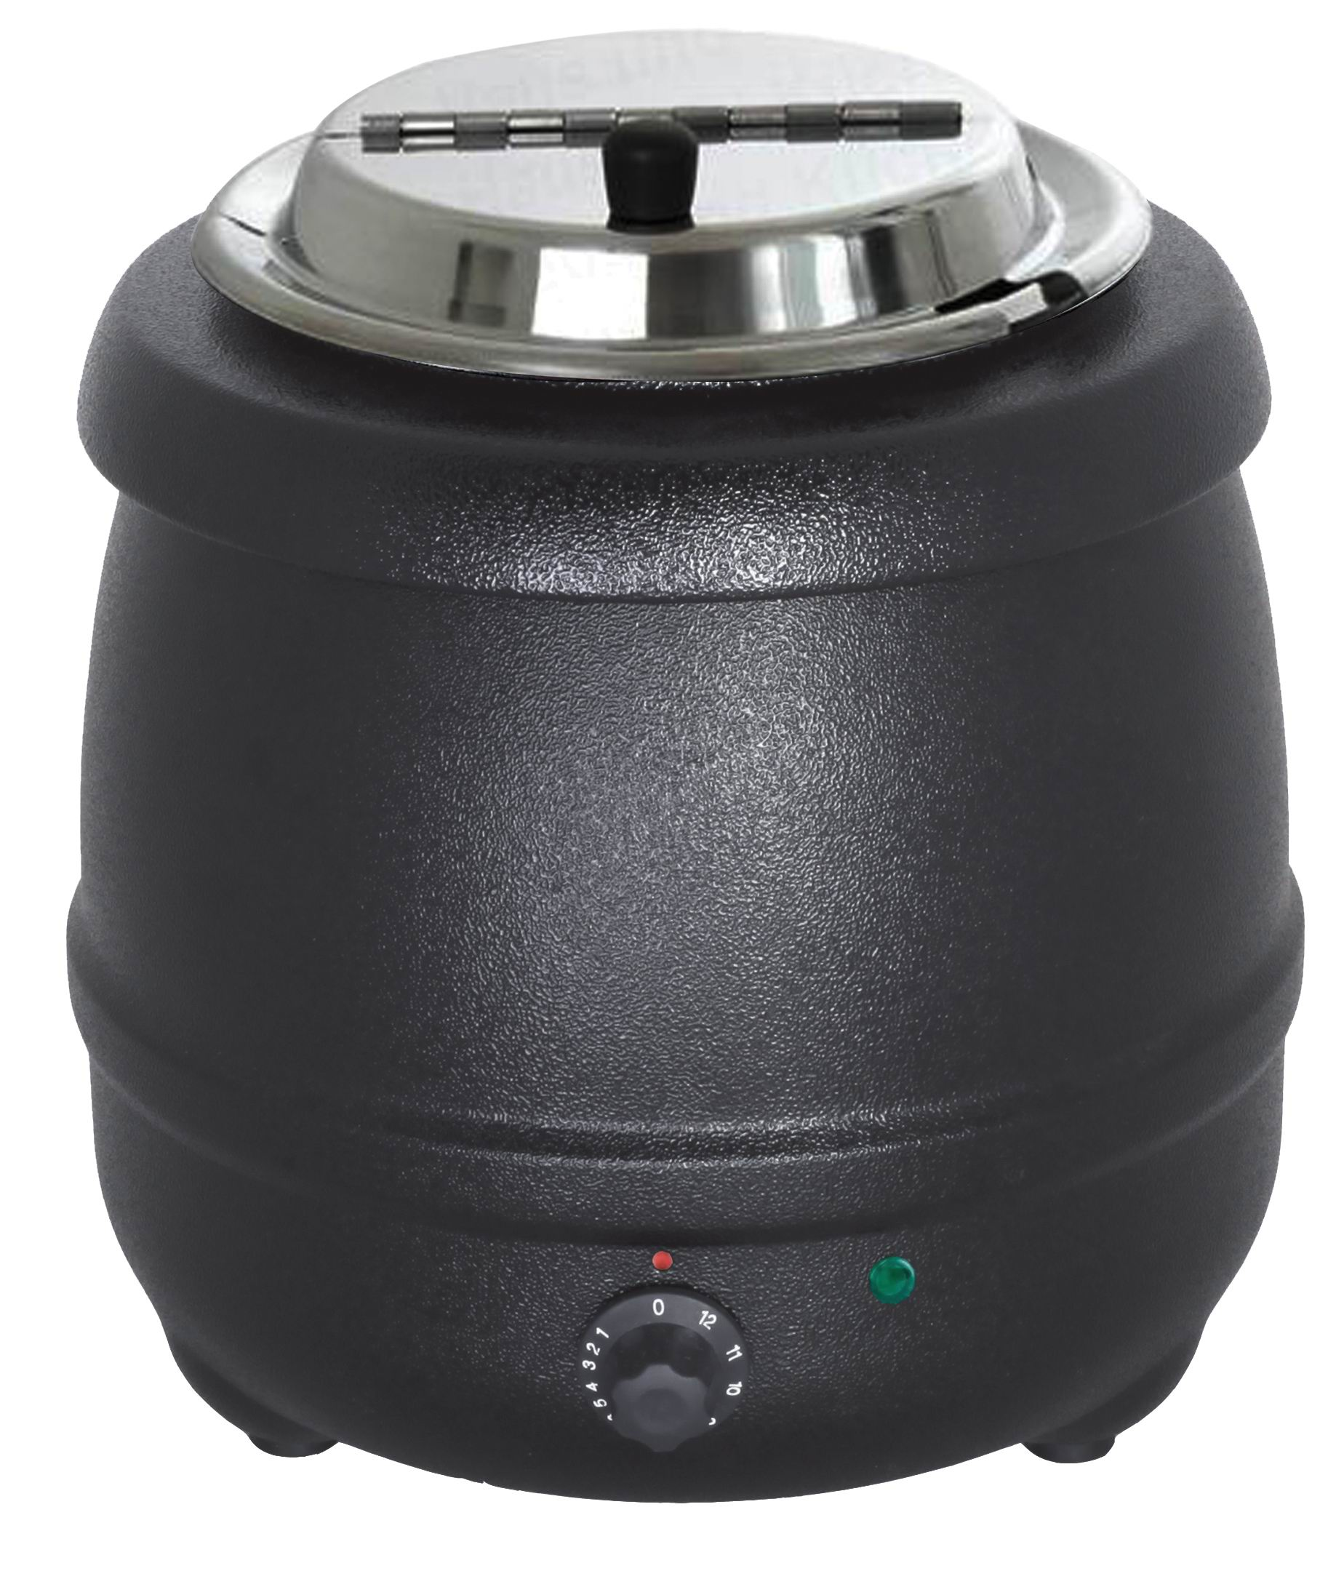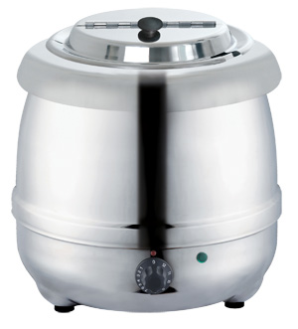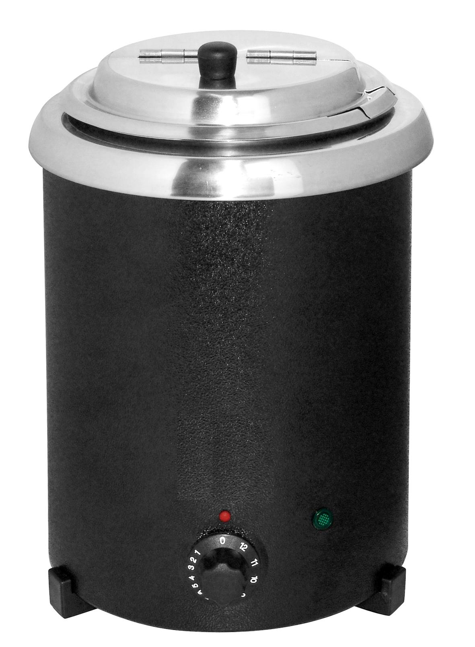

ВВЕДЕНИЕ
УВАЖАЕМЫЕ ГОСПОДА!
Вы приобрели профессиональное оборудование. Прежде чем Вы приступите к работе с ним, обязательно ознакомьтесь с настоящим Паспортом и сохраняйте его в течение всего срока эксплуатации.
Помните, что, выполняя все указания, изложенные в настоящем Паспорте, Вы тем самым продлите срок эксплуатации оборудования и избежите травм обслуживающего персонала.
Мы надеемся, что наши рекомендации максимально облегчат Вам работу с оборудованием.

НАЗНАЧЕНИЕ
Оборудование предназначено для подогрева и сервировки первых блюд.

ТЕХНИЧЕСКИЕ ХАРАКТЕРИСТИКИ
Модель | HKN-FWP | HKN-FWP2 | HKN-SB57
Тип | Настольный | Настольный | Настольный
Габаритные размеры, мм | 340x340x370 | 340x340x360 | 270x270x370
Установочная мощность, кВт | 0,4 | 0,4 | 0,3
Параметры электросети | 220/50/1 | 220/50/1 | 220/50/1
Материал корпуса | Эмалир.сталь | Нерж. сталь | Эмалир.сталь
Емкость вставки, л | 10,0 | 10,0 | 5,7
Диапазон регулировки температуры, ^{о}С | 35 – 95 | 35 – 95 | 35 – 95
Способ наполнения водой | Вручную | Вручную | Вручную

ПОРЯДОК РАБОТЫ

ПЕРЕД ПЕРВЫМ ВКЛЮЧЕНИЕМ
- Очистите оборудование в соответствии с инструкциями раздела «Обслуживание и уход».

ВКЛЮЧЕНИЕ ОБОРУДОВАНИЯ
- Наполните резервуар водой до максимальной отметки (0,6 л).
Оборудование предназначено только для влажного подогрева. Включение оборудования без воды в резервуаре не допускается.
Не допускается переполнение резервуара водой. Вставка не должна всплывать даже в том случае, если она пустая.

- Произведите сборку оборудования в следующем порядке:
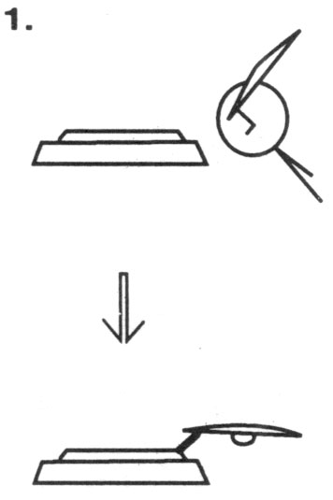
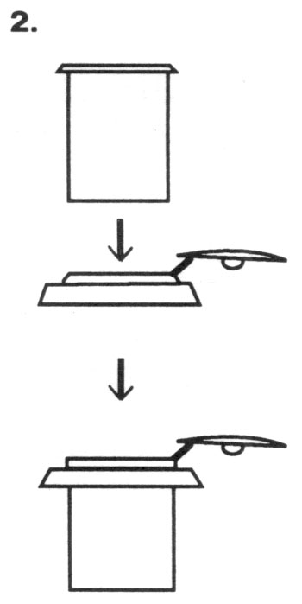
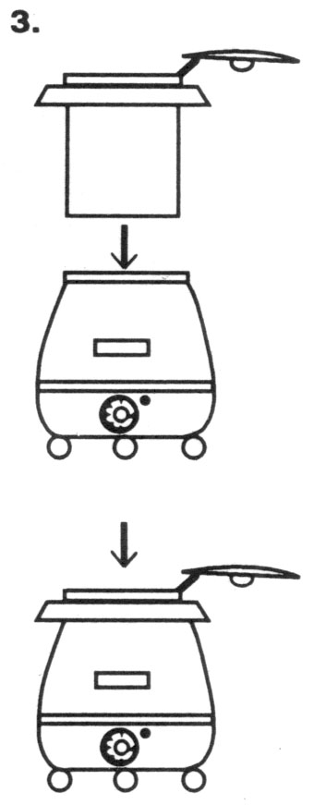

  - Наденьте крышку на фланец (1).
  - Поместите вставку внутрь фланца (2).
  - Поместите вставку с крышкой внутрь резервуара (3).
- Включите питание (вставьте вилку в розетку).
- Задайте нужную температуру при помощи ручки термостата. При этом должен загореться световой индикатор, оповещающий о том, что оборудование включено.
Ручка термостата градуирована арабскими цифрами от 0 до 12. Диапазон регулировки температуры указан в разделе «Технические характеристики». Рекомендуемая температура сервировки первых блюд соответствует положениям ручки от 1 до 8.
- В процессе сервировки крышка мармита может оставаться открытой. В том случае, если сервировка не производится, крышка должна быть всегда закрыта.

ВЫКЛЮЧЕНИЕ ОБОРУДОВАНИЯ
- Поверните ручку термостата в положение «0». Убедитесь в том, что световой индикатор погас.
- Отключите питание (выньте вилку из розетки).

ОБСЛУЖИВАНИЕ И УХОД
Перед выполнением любых работ по обслуживанию необходимо отключить электропитание и дать оборудованию остыть до комнатной температуры.
Не допускается использовать для очистки оборудования абразивные материалы, колющие и режущие предметы, металлически губки и щетки, агрессивные хлорсодержащие чистящие средства, бензин, кислоты, щелочи и растворители.
Не допускается мыть оборудование под прямой струей воды и погружать его в воду или иную жидкость.
Поверхности корпуса, внутренние поверхности резервуара и фланец следует очищать мягкой губкой или тканью, смоченной теплым мыльным раствором. Остатки раствора следует удалить чистой влажной тканью и вытереть насухо.
Вставку и крышку следует вымыть теплым мыльным раствором, тщательно ополоснуть чистой водой и вытереть насухо.
Допускается мыть вставку и крышку в посудомоечной машине.
Если оборудование не будет эксплуатироваться в течение длительного времени (выходные, каникулы и т.п.), его следует отключить электропитание и тщательно очистить оборудование.

ТЕХНИКА БЕЗОПАСНОСТИ
- Установка оборудования и подключение к электросети осуществляется только квалифицированными специалистами.
- Для подключения однофазного оборудования должна использоваться трехпроводная схема с заземлением.
- В целях соблюдения норм противопожарной безопасности автоматический выключатель должен находиться рядом с оборудованием в легко доступном месте.
- Расстояние между оборудованием и стеной должно составлять не менее 10 см, либо стена должна быть покрыта огнеупорным материалом.
- Настольное оборудование следует устанавливать на огнеупорной поверхности.
- Оборудование предназначено для подогрева и сервировки первых блюд. Не допускается использовать оборудование не по назначению.
- Оборудование предназначено только для влажного подогрева. Не допускается включение оборудования, если резервуар не заполнен водой. Не допускается переполнение резервуара водой. Вставка не должна всплывать даже в том случае, если она пустая.
- Во время работы с оборудованием во избежание ожогов следует соблюдать осторожность и пользоваться защитными рукавицами.
- Не допускается оставлять включенное оборудование без присмотра.
- Не допускается перемещать мармит, если он включен в сеть или если он наполнен горячей пищей.
- Запрещается проводить работы по обслуживанию оборудования, не отключив электропитание.
- Не допускается мыть оборудование под прямой струей воды и погружать его в воду или иную жидкость.

- При возникновении любых неисправностей следует обращаться к специалистам службы сервиса.

